2015学年第二学期高一年级第一次月考试卷
高一地理
本试卷分选择题和综合题两部分，共38题，满分100分，考试用时90分钟。
第一部分 选择题 （75分）
一、单项选择题：本大题共30小题，每小题2分，共60分。在每小题给出的四个选项中，选出最符合题目要求的一项，填在答题卡中。

第17届亚洲运动会于2014年9月19日17时至2014年10月4日17时，在韩国仁川举行。中国军团以151金108银83铜，共计342枚奖牌，称雄金牌榜和奖牌榜，这也是中国代表团连续七届亚运会蝉联金牌和奖牌总数第一的宝座。据此完成下列问题。
1．2014年仁川亚运会开幕式于北京时间9月19日17时，在仁川亚运会主竞技场举行。在纽约(西五区）的民众要收看直播，应该在当地什么时间收看（ ）
A.19日4时 B.18日19时 C.19日7时 D.19日21时
2．2014年仁川亚运会闭幕时，地球位于公转轨道的位置大约是（ ）
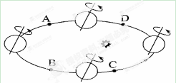
3.地壳最大厚度位于（ ）
A.青藏高原 B.大西洋中脊 C.安第斯山 D.阿尔卑斯山
下图表示亚洲局部地区等压线分布图（单位：百帕）。读图回答问题4。
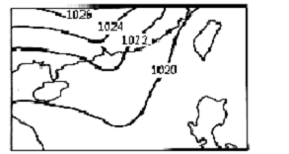
4．当日广州的天气可能是( )
A．晴朗 B．阴雨 C．多雾 D．吹南风
5．剧烈太阳活动产生的太阳风吹袭地球，可能引起（ ）
A．卫星导航失败 B．风力电厂增产 C．生活耗能降低 D．人口迁移加快
6．太阳直射某地时，下列叙述正确的是（ ）
A. 该地一定是一年中白天最长的一天
B. 该地位于热带范围
C. 该地一定是一年之中气温最高的一天
D. 此地的地方时和区时都为12时
读某流域某地某日一次降雨与河流流量变化过程示意图，完成7-8各题。
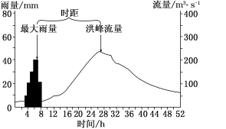
7．若该次降水发生在北京，带来水汽的最有可能是
A．西北风 B．东南风 C．西南风 D．东北风
8．图中时距（降水最大值与河流流量最大值的时间间隔称时距）若变长，原因可能是该地
A．上游湿地增加 B．下游修建大型水库
C．上游植被遭到破坏 D．上游城市化的推进

读2015年11月11日12时近地面气压（hPa）分布图，回答第9题。
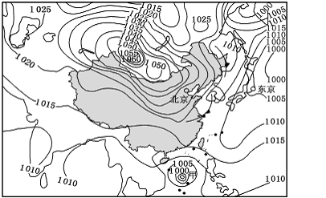
9．图中甲天气系统途经菲律宾时，给当地带来的灾害是
A.海啸 B.洪涝 C.冻害 D.火灾

现在影视剧中往往让女主角面朝大海，在海风吹拂下让头发向后飘逸以反映女主角的快乐心情。甲、乙两图分别是“北半球某滨海地区海陆环流图”和“气温变化特征图”。据此回答10-11小题。
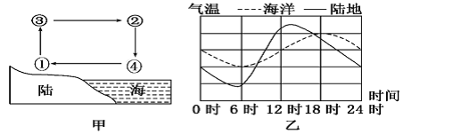
10．甲图中①、②、③、④四处气温最高的是
A．①处 B．②处 C．③处 D．④处
11．为了完成女主角头发向后飘逸的场景，作为导演，你会选择什么时间段完成拍摄（ ）
A．16时至次日8时 B．6时至18时
C．8时至16时 D．18时至次日6时

2013年新疆天山申遗成功。至此，我国的世界遗产中出现了两个“天池”（见图1），天山天池为冰碛湖，长白山天池为火山口湖。图2为地壳物质循环示意图。结合所学知识回12-13题。
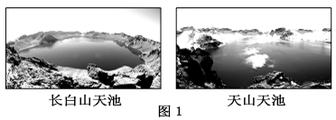
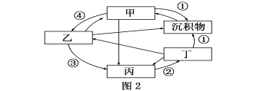
12．塑造长白山天池和天山天池的主要地质作用分别对应图2中的
A．①② B．①③ C．④② D．②①
13．天山高海拔地区雪山连绵、积雪冰川终年不化。关于天山地貌景观垂直差异的成因，说法正确的是
A．地处内陆，外力作用以流水沉积为主
B．山地降水丰富，外力作用以流水侵蚀为主
C．只受外力作用影响
D．同时受内外力作用影响
读河岸线示意图，图中实线和虚线分别表示自然状态下不同时期的河岸，据此完成14-15题。
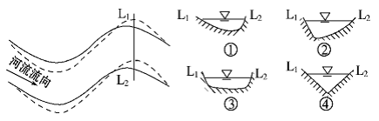
14．有关该河段的叙述正确的是（ ）
A.实线所示河岸形成时间较早 B.河岸线的变迁与地转偏向力无关
C.该河段以侵蚀作用为主 D.该类河段一般发育于河流的上游
15．沿L1～L2所作河流剖面最有可能与右图剖面相一致的是（ ）
A.① B.② C.③ D.④

下图中虚线是我国某次南极科考路线图。读图完成16-17题。
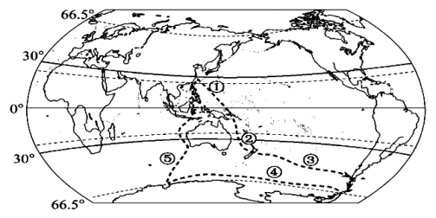
16．科考船途经①、②、③、④处，为逆水航行的是（ ）
A.① B.② C.③ D.④
17．关于①、②、③、⑤处对应洋流说法不正确的是（ ）
A.①处洋流向高纬地区流动 B.②处洋流对沿岸增温增湿
C.③处洋流受西风带影响形成 D.⑤处有世界著名大渔场

下图中K岛于1983年火山爆发，植被消失殆尽。1987年，该岛上已有64种植物生长旺盛。据研究，百年之内该岛上的天然植被就可以恢复。据此完成18-19题。
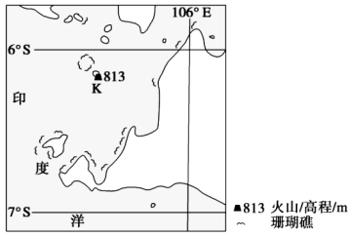。
18．K岛天然植被类型属于（ ）
A.热带雨林 B.热带草原
C.亚热带常绿硬叶林 D.亚热带常绿阔叶林
19．K岛处于（ ）
A.美洲洋板块与太平洋板块界线的西侧 B.南极洲板块与太平洋板块界线的北侧
C.非洲板块与印度洋板块界线的北侧 D.亚欧板块与印度洋板块界线的南侧

读下图，完成20-21题。
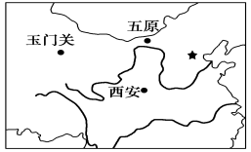
20．“五原春色归来迟，二月垂杨未挂丝。即今河畔冰开日，正是长安(今西安附近）花落时”诗歌中描述的现象（ ）
A.反映了从赤道到两极的地域分异规律
B.是由两地的水分差异造成的
C.是由流经两地的河流流量不同造成的
D.是一种非地带性现象
21．“羌笛何须怨杨柳，春风不度玉门关。”这句诗从地理角度理解（ ）
A.反映了冬季风到达不了玉门关
B.反映了从沿海到内陆的地域分异规律
C.反映了玉门关的热量条件不适合杨柳种植
D.反映了玉门关以西绝对无杨柳生长

右图是某山脉南、北两坡气候资料图，实线表示气温，虚线表示降水，据此完成22-23题。
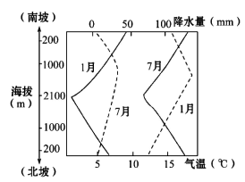
22．该山脉（ ）
A.北坡为迎风坡 B.地处南半球低纬度
C.南坡相对高度大 D.南坡自然带谱数目多
23．山脉基地植被带是（ ）
A.温带落叶阔叶林 B.亚热带常绿硬叶林
C.亚热带常绿阔叶林 D.亚寒带针叶林
24．1944年美国科学家在圣马太岛放养了29只驯鹿，由于无天敌，环境好，10年后达到1000只，20年后达到6000只，又过了三年只剩下42只，这一变化体现了地理环境的什么功能( )
A、自然地理环境具有合成有机物的功能 B、自然地理环境的生产功能
C、自然地理环境的平衡功能 D、“牵一发而动全身”的功能
黄山市某地因菊花经济效益高，农民开垦坡地种菊花，因而出现了较为严重的生态问题，如下图所示。据此回答25-26题。
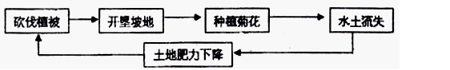
25．图示反映了地理环境的（ ）
A.区域性 B.开放性 C.整体性 D.差异性
26．若此种活动不加以限制，任由其发展则最有可能直接导致该地区（ ）
A.蒸发量增加 B.降水量增多 C.地表径流变化增大 D.地下径流增多

下图为我国某地区1951-2000年每10年的人口变化。读图完成27-28题。
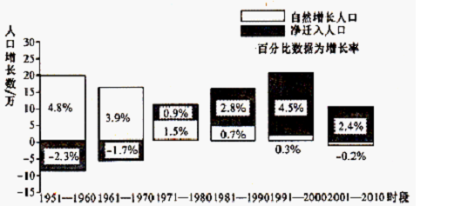
27．1951-2010年，该地区
A．人口自然增长是维持人口增长的主要方式 B．是人口净迁入地区
C．人口增长了17. 6% D.人口的出生率一直高于死亡率
28．据图示资料显示，该地区
A．人口迁移主要受自然因素影响
B．自20世纪80年代起，人口再生产类型进入现代型
C．20世纪末青壮年人口比重偏大
D.可能位于我国东部地区
运用数据图表可以分析社会人口变化现象。据图回答29-30题。
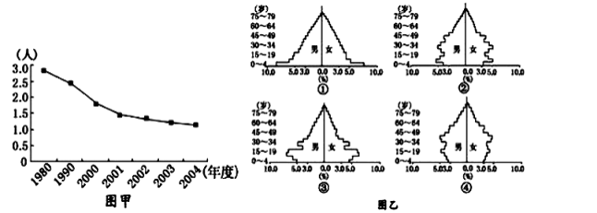
29．图甲是某地区育龄妇女平均生育子女数变化曲线图。若图中所示变化趋势持续下去，最可能出现是( )
A．人口素质下降 B．人口老龄化 C．就业压力加大 D．劳动力成本下降
30．图乙是新中国成立以来四个不同时期的人口年龄结构金字塔图，按时间先后排序正确的是
A.①②③④ B.①③④② C.①②④③ D.①③②④
二、双项选择题：本大题共5小题，每小题3分，共15分。在每小题给出的四个选项中，有两项是符合题目要求的。每小题全选对者得3分，只选一项且选对者得1分，其余情况均不得分。
中共中央关于全面深化改革若干重大问题的决定》明确指出：坚持计划生育的基本国策，启动实施一方是独生子女的夫妇可生育两个孩子的政策……下图为我国部分省区出现“人口零增长”的时间(含预计)示意图。读图完成31-32小题。
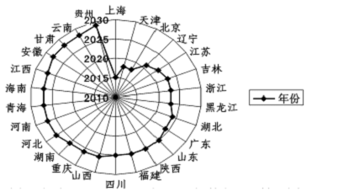
31．不同省区出现“人口零增长”的时间差异显著，主要影响因素有 （ ）
A．环境 B．经济 C．教育 D．资源
32．启动“单独二孩”政策是为了（ ）
A．提高人口合理容量 B．提升民族人口素质
C．减缓人口老龄化速度 D．保持合理劳力规模
读下面四幅“海拔5000米的山地垂直自然带谱规律示意图”，①-⑤为各山不同的自然带。据此，回答33-34题。
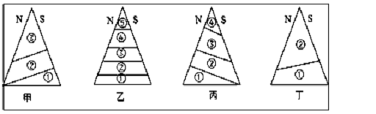
33．四座山最有可能位于北半球的是
A．甲 B．乙 C．丙 D．丁
34．纬度最低和纬度最高的分别是
A．甲 B．乙 C．丙 D．丁
35．陆地环境的整体性表现在
A、陆地环境各要素相互联系、相互制约、相互渗透
B、陆地环境各要素构成一个整体，是独立存在与发展的
C、某一要素变化，会导致其他要素甚至整个环境的变化
D、各要素对整体环境的影响是没有差异
第二部分 综合题 （共25分）
注意事项：
必须在答卷上答题区指定的区域内，用黑色字迹的钢笔或签字笔作答，不能写在试卷上，否则答案无效。
36．读图图1“北半球陆地自然带分布示意图”和图2“我国植被地带性分布示意图”，
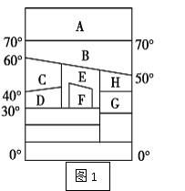回答下列问题。（10分）
（1）图1中表示同一种陆地自然带的两个字母

是___ ，其中位于大陆东岸的是___ 气

候，图中E为 带。

（2）图1中的D—C—B—A的更替体现了陆地自然

带 规律，它的形成

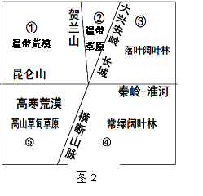是以 为基础的。

（3）图2中的③→②→①植被地域分异规律

在 地区表现较为明显。

（4）④区域的气候类型为_________________，

（5）塑造①处地表景观的主要外力是_________，

限制当地农业生产发展的主要自然因素是_________。
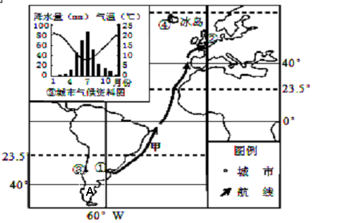
37．下图为世界
某区域图。
据此回答下
列问题。（共6分）

（1）一艘轮船由①市启航，沿图中箭头所示航线航行，沿途经过②市时，船上的海员看到

的自然带是 ，该国的人口增长模式呈现的的特点是 。

（2）虽然没有经过A地沿海，从图上船上的海员了解到A处地段的东岸分布

着 （自然带），是属于 地带性，影响因素是 。

38．下图表示两类不同经济发展水平国家的人口年龄构成，读图回答有关问题。（9分）

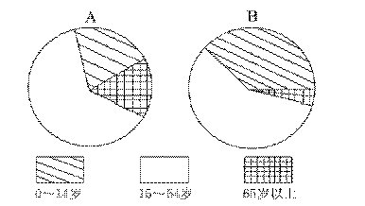
（1）按照经济发展水平来说，A表示 国家，B表示 国家。（2分）

（2）A类国家的人口增长模式是 ，B类国家的人口增长模式是 。（2分）

（3）从二战后国际人口迁移来看，A类国家主要是迁 地，B类国家主要是迁 地。（2分）
（4）A类国家人口年龄构成容易产生的社会问题是：（3分）

， 。

B类国家面对其人口问题，应采取的人口政策是 。

地理月考参考答案
1．A2．C3．A4．A5．A6．B7．B8．A9．B10．A11．C
12．D13．D14．A15．B 16．A17．D18．A19．D20．A 21．B
22．D23．B24．C25．C26．C27．B28．D29．B30．D
31．BC32．CD33．AD34．BD35．AC
36．（1）C、H 温带季风 温带草原
（2）纬度地带分布（由赤道到两极的地域分异） 热量
（3）中纬度 （4）亚热带季风气候 （5）风力 水分
37．（1）温带落叶阔叶林带（1分） 人口自然增长率低，出生率低、死亡率低（2分）
（2）温带荒漠带（1分） 非（1分） 地形和洋流（1分）
38．(共20分)（1）发达、发展中（2分）
（2）现代/“三低”模式、传统/“高低高”模式/过渡模式（2分）
（3）入、出（2分）
（4）人口老龄化，（1分）劳动力不足，社会养老费用高，老年人生活孤单，国防兵源不足（1分，任选两点） 实行计划生育（1分）

